关于做好2024年高中阶段学校招生网上填报志愿工作的通知

各区（县）教育局、市直属学校：
根据《市教育局关于印发<铜仁市 2024 年初中毕业生学业（升学）考试及高中阶段招生工作方案>的通知》，为做好我市2024年高中阶段学校招生志愿填报工作，现将有关事项通知如下。
一、填报志愿时间及方式
（一）填报志愿时间
考生填报志愿时间安排在7月10日上午8：00—12日下午18：00。各区（县）教育局、初中学校要组织好辖区内考生在规定时间内上网填报志愿。
（二）填报志愿方式
全市所有普通高中、“3+4”中本贯通培养及五年一贯制将统一实行网上志愿填报，考生凭个人准考证号和密码（首次登录密码为身份证号后六位）登录“铜仁市高中阶段学校招生考试管理系统”（网址：http://www.trszk.com）填报志愿。
二、填报志愿流程
（一）填报志愿前。考生应熟练撑握填报志愿方法和流程，并认真阅读“铜仁市高中阶段学校招生考试管理系统”网站上发布的相关信息、招生学校发布的招生简章，根据本人实际情况慎重选择志愿。考生应对所填报志愿的真实性和准确性负责。
（二）填报志愿。考生登录“铜仁市高中阶段学校招生考试管理系统”，选择“网上志愿填报”→核对考生基本信息和成绩→填报各批次招生学校志愿→点击“下一步”→核对填报志愿信息→点击“提交志愿”→输入密码→提交志愿成功。如提交志愿后需要修改，考生可点“修改志愿”，重新编辑志愿并提交。在规定的志愿填报期间可修改志愿并成功提交3次，系统以最后一次提交志愿作为最终录取依据。
（三）填报志愿后。录取期间，考生要随时关注自己的录取情况，及时查看系统公告。如果各批次投档录取后出现缺额，缺额情况将在录取系统网站公布并进行征集志愿补录。考生如果未被录取，且符合当前批次的填报条件，可在规定的时间选择填报征集志愿，并参与征集志愿填报及录取。征集志愿被录取将不参与下一批次投档，未被征集志愿录取不影响下一批次已填报的志愿。
建议考生不要在临近截止时间才上网填报或提交志愿，以免因网络故障或其他原因而耽误。志愿填报时间截止后，网上填报志愿系统将自动关闭，未按时提交填报志愿的考生，将不会被我市高中阶段学校录取，后果由考生本人承担。
三、录取批次顺序及志愿设置
铜仁市高中阶段学校招生区域及录取办法按《市教育局关于印发<铜仁市 2024 年初中毕业生学业（升学）考试及高中阶段招生工作方案>的通知》及《市教育局关于印发铜仁市 2024 年高中阶段学校招生录取办法的通知》（铜教发[2024]12号）执行。各类招生学校志愿共五个批次，考生在正式填报志愿阶段一次性填报所有批次志愿。
（一）录取批次顺序。提前批次→第一批次（A→B段）→第二批次（A→B段）→第三批次（A→B段）→第四批次。只有前一批次录取结束，才能录取下一批次。且每批次录取结束后，如果有缺额计划将实行征集志愿进行补录（是否征集志愿以系统公告为准）。考生要及时上网关注系统公告，如果错过征集志愿阶段的志愿填报，后果由考生本人承担。
（二）志愿设置。每批次均实行平行志愿，志愿设置见《铜仁市2024年中考志愿纸质样表》（附件1）。
(三）征集志愿设置。如果各批次录取后计划有缺额，将实行征集志愿补录，征集志愿将安排在每批次录取后进行志愿填报。各批次征集志愿设置不超过5个平行志愿，征集志愿次数不超过2次。以系统公告为准。
四、填报注意事项
（一）考生志愿是高中阶段学校招生录取新生的重要依据。考生要按照填报志愿规定和程序慎重选择填报的志愿，并认真细致校对确认并提交。考生未按规定的时间、程序及要求填报志愿所造成的失误，由考生本人承担。考生因填报志愿原因未被理想的招生学校录取，由考生本人承担。
（二）中考志愿各批次（含征集志愿）实行平行志愿方式，请考生在填报志愿前要清楚平行志愿的填报和录取规则，以免因不熟悉平行志愿规则，导致填报失误。
（三）考生密码是考生进入网上填报志愿系统的唯一凭证，请务必保管好密码，否则造成志愿信息被他人填报或篡改，由考生本人负责。考生如果忘记本人密码，可申请密码重置。
（四）考生填报志愿时，要详细了解所填报招生学校的办学情况、收费情况、录取批次顺序等。
（五）考生要对自己所填报志愿负责，如果被前一批次（阶段）录取，将不再进行下一批次（阶段）投档，被录取后原则上一律不退档。
（六）省级特色示范性高中（思南民族中学面向思南县、印江一中面向印江县）在第二批次和第三批次均可进行志愿填报，且不受报考类别限制。省级特色示范性高中在第二批次以该校所在区（县）第二批次控制线为准，在第三批次以全市一般普通高中控制线为准。铜仁市民族中学在第二批次录取后，如果计划有缺额，则首先面向碧江区进行第一次征集志愿补录，如果还有缺额计划，则第二次征集志愿时将面向全市征集志愿补录，投档控制线以碧江区第二批次控制线为准。
(七）铜仁一中开放合作班今年将纳入网上填报志愿录取，招生范围为东片区（碧江区、万山区、石阡县、玉屏县、松桃县、江口县）。志愿填报安排在第一批次征集志愿阶段，实行平行志愿投档录取，投档时按照考生填报志愿择优录取，开放合作班最低投档控制线执行第一批次东片区最低投档控制线。有意填报的考生，请关注系统公告及时上网填报。填报志愿时注意区分铜仁一中正常缺额计划征集志愿和开放合作班志愿顺序。开放合作班缴费报名办法按照《铜仁一中开放合作班招生简章》执行。
五、工作要求
（一）加强组织领导。各区（县）教育局、各初中学校要高度重视网上填报志愿工作，要成立招生工作领导小组，切实加强高中阶段学校招生志愿填报工作的统筹协调和全过程管理，做到“组织到位、人员到位、培训到位、指导到位、设备到位、网络保障到位”。
（二）加强宣传指导。各区（县）教育局、各初中学校要认真做好对考生的政策宣传解读和填报志愿的培训工作，指导考生合理科学填报志愿，并设立咨询站，及时准确回应考生及家长咨询。特别是对平行志愿的填报和录取方式要加强对考生培训，要让考生清楚知道平行志愿的志愿填报和录取规则。
（三）优化考生服务。志愿填报期间，各区（县）教育局、各初中学校要采取行之有效的措施，为考生及家长提供服务。要落实工作责任制，指定专人负责考生的志愿填报工作，确保考生填报志愿准确、有效。要随时关注各初中学校志愿填报的进度，并及时通知未填报志愿的考生按时上网填报志愿，保证在系统关闭前不漏一人。
（四）严守招生纪律。严禁任何单位或个人强迫考生报考某指定招生学校。严禁违背考生意愿，代替考生填报志愿或擅自更改考生填报的志愿。严禁各区（县）招生考试院未经考生本人申请，重置考生密码。如有违反招生规定和纪律，侵犯考生合法权益的行为，将追究相关责任人责任。

附件：1.铜仁市2024年中考志愿纸质样表
2.铜仁市2024年高中阶段招生录取志愿填报
操作方法
3.铜仁市2024年高中阶段学校招生《密码重置》申请表

铜仁市招生考试院
2024年7月5日

附件1：
铜仁市2024年中考志愿纸质样表
批次 | 小批 | 志愿信息
批次 | 小批 | 学校代码 |  | 学校名称
提前批次 | 强基班、民族班和3+4 | 平行志愿一
提前批次 | 强基班、民族班和3+4 | 平行志愿二
提前批次 | 强基班、民族班和3+4 | 平行志愿三
第一批次 | 一类示范校（A段） | 平行志愿一
第一批次 | 一类示范校（B段） | 平行志愿一
第二批次 | 其它省级示范校及特色示范高中（A段） | 平行志愿一
第二批次 | 其它省级示范校及特色示范高中（A段） | 平行志愿二
第二批次 | 其它省示校（B段） | 平行志愿一
第三批次 | 省特色示范高中剩余计划及  一般普通高中  （A段） | 平行志愿一
第三批次 | 省特色示范高中剩余计划及  一般普通高中  （A段） | 平行志愿二
第三批次 | 省特色示范高中剩余计划及  一般普通高中  （A段） | 平行志愿三
第三批次 | 省特色示范高中剩余计划及  一般普通高中  （A段） | 平行志愿四
第三批次 | 省特色示范高中剩余计划及  一般普通高中  （A段） | 平行志愿五
第三批次 | 省特色高中及一般普通高中（B段） | 平行志愿一
第四批次 | 五年一贯制 | 平行志愿一
第四批次 | 五年一贯制 | 平行志愿二
第四批次 | 五年一贯制 | 平行志愿三
注：每批次投档录取结束，将根据计划缺额情况安排征集志愿环节，请考生及时关注系统公告，并上网填报征集志愿。
附件2
铜仁市2024年高中阶段招生录取志愿填报操作方法
一、正式填报志愿
第一步：登录系统
登录网址：http://www.trszk.com，输入考生准考证号、姓名、密码（首次登录密码为考生身份证后六位）。
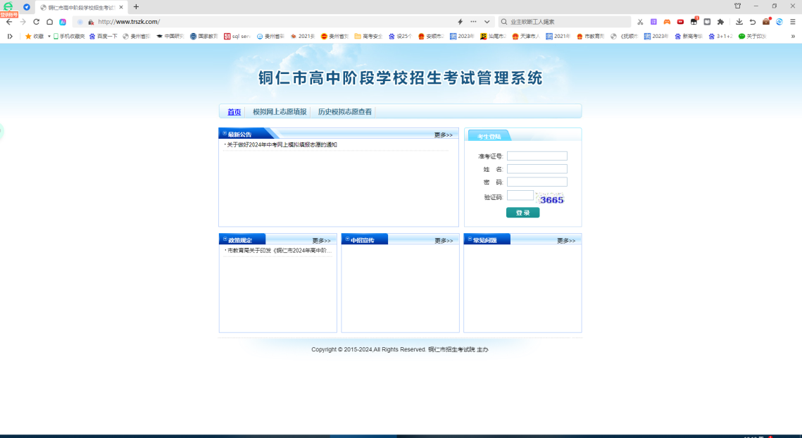

注：考生应当在 Windows 操作系统电脑上，用 IE8 以上版本浏览器或者 Edge 浏览器进行，禁止使用非 IE 浏览器或者在其它上网设备填报志愿。考生首次登录时，请务必更改密码，并注意保存，不要泄漏给任何个人或单位。
第二步：首次登录系统修改密码
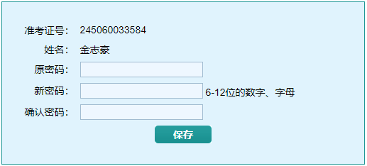
考生首次登录，系统将强行要求考生修改原始密码。请考生修改密码时注意密码强度，修改成功后注意保存，不要外泄给其他任何个人。

第三步：考生查看相关信息
考生在填报志愿前要认真阅读“铜仁市高中阶段学校招生考试管理系统”网站上发布的相关信息、招生学校发布的招生简章。了解和掌握中考录取政策、规定和招生学校办学情况、收费情况等。
第四步：进入填报志愿页面
点击【网上志愿填报】—【我已核对并确认以上成绩无误】—点击【确定】—进入填报志愿页面。
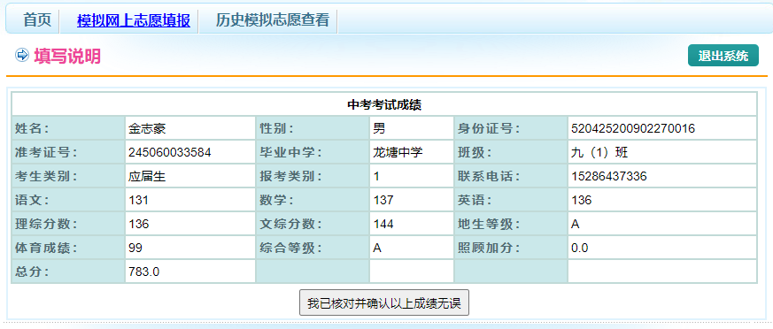
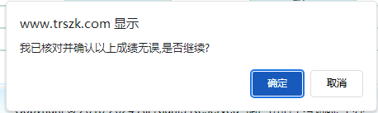

第五步：开始填报志愿
考生填报志愿时要结合自己的情况慎重选择所填报的志愿。考生因填报志愿原因未被理想的招生学校录取，由考生本人承担。
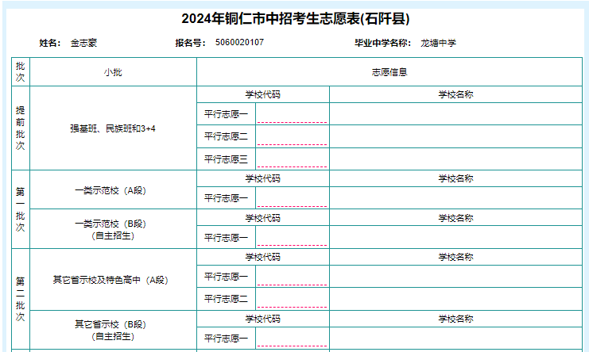
点击需填报批次志愿的【红色虚线】—选择志愿框中选择填报的招生学校—【选择】。重复选择完成考生的志愿选择。
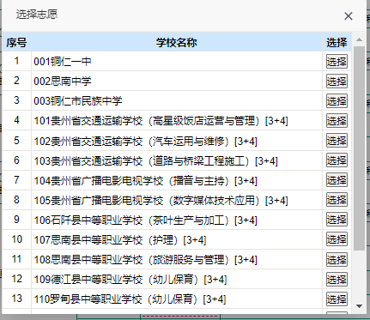

注意：系统将根据考生的情况只显示符合考生条件的招生学校志愿。（B段志愿需招生学校提供考生的合格名单后，系统才显示可填报的招生学校志愿）
第六步：提交志愿
当考生选择完成自己所填报的志愿，并认真核对后，点击【下一步】—进入志愿详情页面—再次检查核对志愿—【提交志愿】—弹出密码确认框—输入考生密码—【确定】—填报志愿成功。
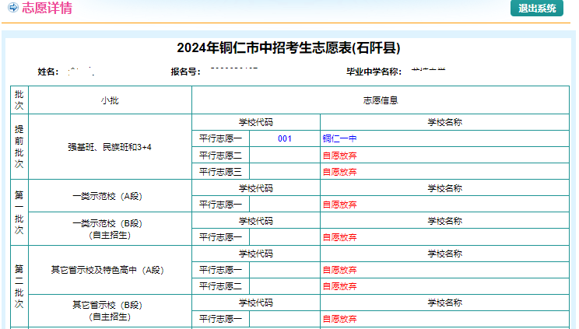
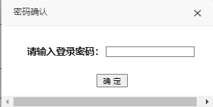

第七步：再次提交志愿
考生提交志愿成功后，需再次对提交的志愿进行检查，确保志愿信息准确提交。点击【历史志愿查看】，志愿详情页面有提交的志愿，则表示提交成功。
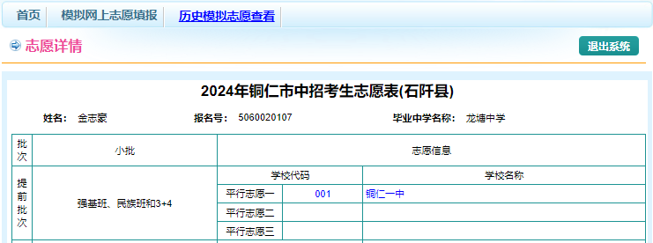

第八步：退出系统
当考生提交志愿成功后，请退出系统，以免其他人修改本人志愿。系统页面中点击【退出系统】。
二、修改志愿
考生如果在填报志愿规定时间内，对自己所填报的志愿需进行修改，填报流程和方式基本与正式填报志愿相同。点击【网上志愿填报】—核对信息—点击【修改志愿】—其他与上同。
注意：正式志愿提交成功后，修改志愿只能进行3次，修改提交3次后，不能进行修改。系统以考生最后一次成功提交的志愿作为录取志愿依据。
三、征集志愿
当每个批次录取完成后，系统将公布本批次招生学校的计划缺额情况，并进行征集志愿补录。征集志愿将重新开放系统，未被录取且符合本批次条件的考生可上网填报征集志愿进行补录。征集志愿未被录取，不影响下一批次已填报的志愿。
征集志愿设置的志愿数，征集志愿次数，以系统公告为准。考生点击【征求志愿填报】—其他流程和方法与正式填报志愿基本相同。

四、录取情况查询
当考生被录取后，可以通过系统查看自己的录取情况。点击【录取结果查询】
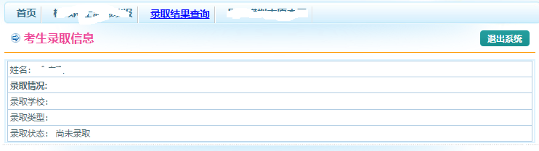

附件3
铜仁市2024年高中阶段学校招生《密码重置》申请表
本人是 区（县）考生，准考证号： ，身份证号： 。因密码遗忘，特申请重置本人铜仁市高中阶段学校招生考试管理系统密码。

申请人签字：
年 月 日
毕业学校意见：

学校盖章
年 月 日
重置密码人原则上必须是考生本人
备注：此表由各学校留存备查，重置由学校以报告形式上报县招生考试院进行密码重置。

